Репутационный Паспорт
Команда №8 @Ssyusa
СПбПУ Петра Великого
Экономическая безопасность
Второй курс специалитета
Описание проблемы цифрового рабства в рамках гиг-экономики и ее решение: сервис «Репутационный Паспорт».

Описание проблемы
Проблема цифрового рабства, когда цифровая репутация работникам гиг-экономики принадлежит платформам, а не им самим.
От нее страдают работники гиг-экономики. Работая на платформе они получают репутацию(рейтинг, отзывы, показатели эффективности), что позволяет им работать внутри одно экосистемы. Но как только у сотрудника возникает потребность перейти на другую платформу, то возникает барьер в виде потери уровня заработка и показателей занятости. Ему приходиться начинать все с чистого листа, так как он не может предоставить показательное портфолио, чтобы сразу переходить на соответствующий его опыту уровень доходов и привилегий. Это лишает их мобильности и свободы выбора, создавая зависимость от одной платформы.
Так же страдают сами гиг-платформы. Например, сервисы такси или доставки (особенно новые) сталкивается с высокими затратами на привлечение и проверку новых исполнителей. Например, они не могут быстро привлечь опытных водителей с других платформ, так как те не хотят терять свою репутацию и начинать с нуля, что замедляет рост и развитие самого сервиса.
В частности, страдают и кредитные организации. Гиг-работники, стабильно зарабатывающий на платформах, обращается в банк за кредитом. Это не маленький пласт граждан, который активно растет. Банк отказывает, так как не видит официального трудоустройства и не может оценить реальный доход и надежность гиг-работника. Репутация работника не конвертируется в финансовые возможности, а банк теряет клиентов.

Идея Сервиса
Для решения данной проблемы предлагаю создать сервис «Репутационный Паспорт».
Идея заключается в том, чтобы создать личный цифровой профиль работника, который принадлежит только ему. Это единая система цифровой репутации, отражающая объективную и полную историю работника гиг-экономики. В отличие от простого портфолио, паспорт автоматически аккумулирует данные со всех подключенных платформ, включая не только положительные отзывы, но и серьезные дисциплинарные нарушения. При этом работник сохраняет контроль над своими данными и дает согласие на их использование, но не может скрыть критически важную информацию о своей надежности. В него вносятся верифицированные данные о работе: рейтинги, отзывы, стаж и объемы выполненных заказов с разных платформ.
Этот паспорт служит универсальным доказательством опыта и надежности, позволяя не начинать карьеру заново при смене сервиса. Эти данные позволяют работнику получать выгодные условия на новых платформах и доступ к кредитным продуктам.
Идея превращает репутацию из собственности платформы в личный капитал работника, разрывая петлю цифрового крепостничества.

Участники сервиса
Участники сервиса «Репетиционный Паспорт»:
- Работник (Гиг-работник)
- Платформа-участник (Гиг-платформа)
- Оператор сервиса «Репутационный Паспорт»
- Кредитные организации
Описание, функции и выгоды участников представлены в Таблице 1
Таблица 1.Участники сервиса «Репутационный Паспорт»
Работник (Гиг-работник)
Кто | Функции | Выгоды
Водитель, курьер, фрилансер, работающий через одну или несколько цифровых платформ. | - Создает и управляет своим цифровым профилем с верифицируемыми справками (VC)  - Самостоятельно предоставляет справки новым платформам или банкам  - Дает согласие на получение справок с платформ | - Свобода и мобильность. Быстрый старт на новой платформе. Повышенные тарифы с первого дня.  - Финансовая инклюзия. Доступ к кредитам на основе репутации.  - Стимул к качеству. Репутация как личный капитал.  - Полное владение своей репутацией.
Платформа-участник (Гиг-платформа)
Кто | Функции | Выгоды
Легальный сервис гиг-экономики (Яндекс Такси, Самокат и т.п.) | - Выдает верифицированные справки (VC) работникам  - Проверяет справки при найме через блокчейн-реестр  - Следует единым стандартам классификации инцидентов | - Снижение рисков. Минимизация найма недобросовестных работников.  - Экономия. Сокращение затрат на проверку кадров.  - Ускорение роста. Быстрое привлечение опытных кадров.  - Имидж. Позиционирование как современной платформы.
Оператор сервиса «Репутационный Паспорт»
Кто | Функции | Выгоды
Наша компания, разработчик и владелец платформы. | - Разработка и поддержка платформы.  - Привлечение новых участников.  - Контроль стандартов обмена данными. | - Монетизация  - Лицензионные сборы за использование стандартов  - Комиссии за верификацию (микроплатежи за проверки)  - Партнерские комиссии за успешные финансовые сделки  - Консалтинг по внедрению для корпораций
Кредитные организации
Кто | Функции | Выгоды
Банки, МФО, страховые компании. | - Принимает и проверяет справки работников через блокчейн  - Интегрирует данные в скоринговые модели  - Разрабатывает специальные продукты для гиг-работников | - Новый рынок. Выход на большой и растущий сегмент клиентов.  - Снижение рисков. Точная оценка заемщика на основе реальных данных

Процессы в сервисе и их описание

Ключевые процессы
В основном в сервисе такими процессами являются:
Процесс выпуска верифицируемых справок (Verifiable Credentials) - формирование цифровых доказательств репутации.
Процесс верификации полной репутации (Verifiable Presentation) при онбординге - проверка справок работника новой платформой или кредитной организацией.

Схема AS IS
На данный момент взаимодействие между гиг-платформами и работниками гиг-экономики сводится к тому, что сотрудники закрыты в одной экосистеме. И ни другая платформа, ни кредитные организации не могут идентифицировать трудовую деятельность и качество этой деятельности на платформах.( Рисунок 1)
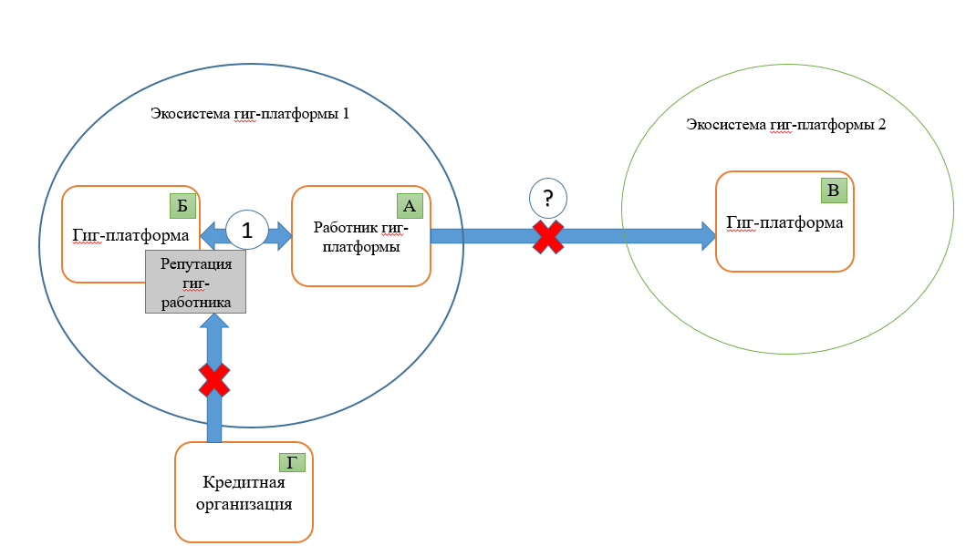
Рисунок 1.Схема существующих процессов (AS IS)

Схема TO BE
Добавление сервиса «Репутационный паспорт» позволит участникам данной сферы экономики увидеть друг друга и сделает взаимодействие между друг другом выгодным и доверительным.
На Рисунке 2 представлено новое взаимодействие (Примечание: Значки со штрихом – действие аналогичное, значки в пунктире означает, что действие происходит в приложение через наше API, но участник потом сам решает, куда отправить эти сформированные данные)
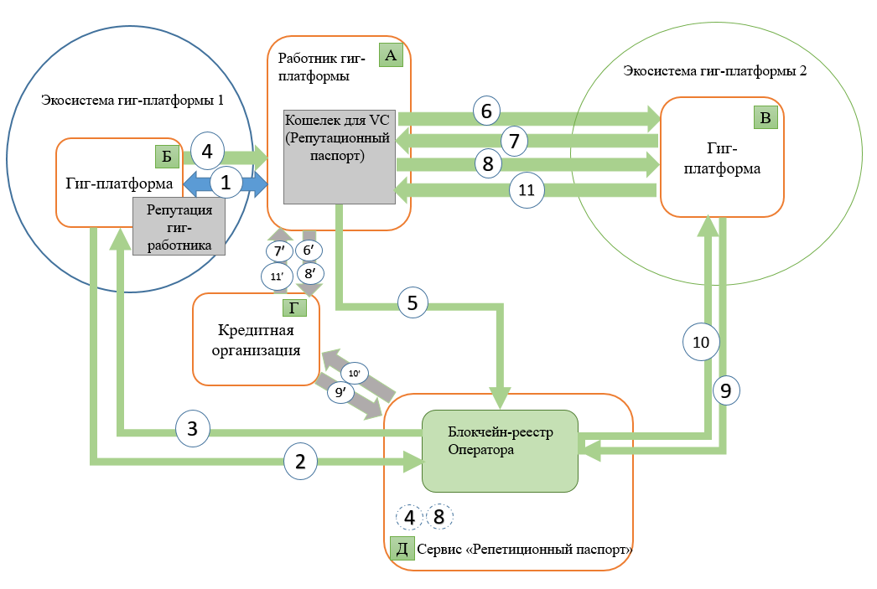
Рисунок 2.Схема ключевого процесса сервиса (TO BE)
2. Формирование и подпись справки (VC)
Кто: Платформа участник(источник)
Цель: Создать цифровое доказательство работы сотрудника и подписать его своим закрытым ключом
Результат: Готовая верифицируемая справка (Verifiable Credential) с цифровой подписью
3. Регистрация и подтверждение регистрации хэша справки
Кто: Платформа участник(источник)
Цель: Зафиксировать факт выпуска справки в неизменяемом реестре для обеспечения доверия
Результат: Хэш справки записан в блокчейн- реестре Оператора, создавая неизменяемую привязку
Кто: Блокчейн-реестр Оператора
Цель: Удостоверить успешную запись хэша справки
Результат: Платформа получает подтверждение о регистрации
4. Передача справки в кошелек
Кто: Платформа участник(источник)
Цель: Передать справку работнику для хранения в его личном кошельке
Результат: Работник получает верифицированное доказательство своей работы в своем кошельке
5. Автоматическая проверка подписи
Кто: Работник (кошелек)
Цель: Автоматически проверить цифровую подпись платформы на справке
Результат: Справка считается валидной и готова к использованию
6. Заявка на регистрацию
Кто: Работник
Цель: Начать работу на новой платформе
Результат: Отправлена заявка на рассмотрение
7. Запрос ПОЛНОГО репутационного профиля (Verifiable Presentation )
Кто: Платформа участник (приемник)
Цель: Получить полную объективную картину репутации работника
Результат: Сформулировано требование предоставить ВСЕ справки за последний год (или другой установленный период)
8. Предоставление полного профиля (VP)
Кто: Работник
Цель: Продемонстрировать полную историю своей работы
Результат: Платформа получает ВСЕ верифицируемые справки за указанный период
9. Автоматическая проверка подписей
Кто: Платформа участник (приемник)
Цель: Убедиться в подлинности всех цифровых подписей
Результат: Подтверждено, что все справки были выданы легитимными платформами
10. Подтверждение валидности и полноты
Кто: Блокчейн-реестр Оператора
Цель: Подтвердить, что предоставлен полный набор справок за период
Результат: Платформа получает доказательство полноты данных
11. Решение с учетом всей истории
Кто: Платформа участник (приемник)
Цель: Принять взвешенное решение на основе полной информации
Результат: Работник получает условия, соответствующие его реальной репутации
Процессы: 6′/7′/8′/9′/10′/11′ являются аналогичными, только взаимодействие между кредитной организацией и работником гиг-платформы.

Внутреннее устройство сервиса
Описание внутренних процессов сервиса представлены на Рисунке 3.
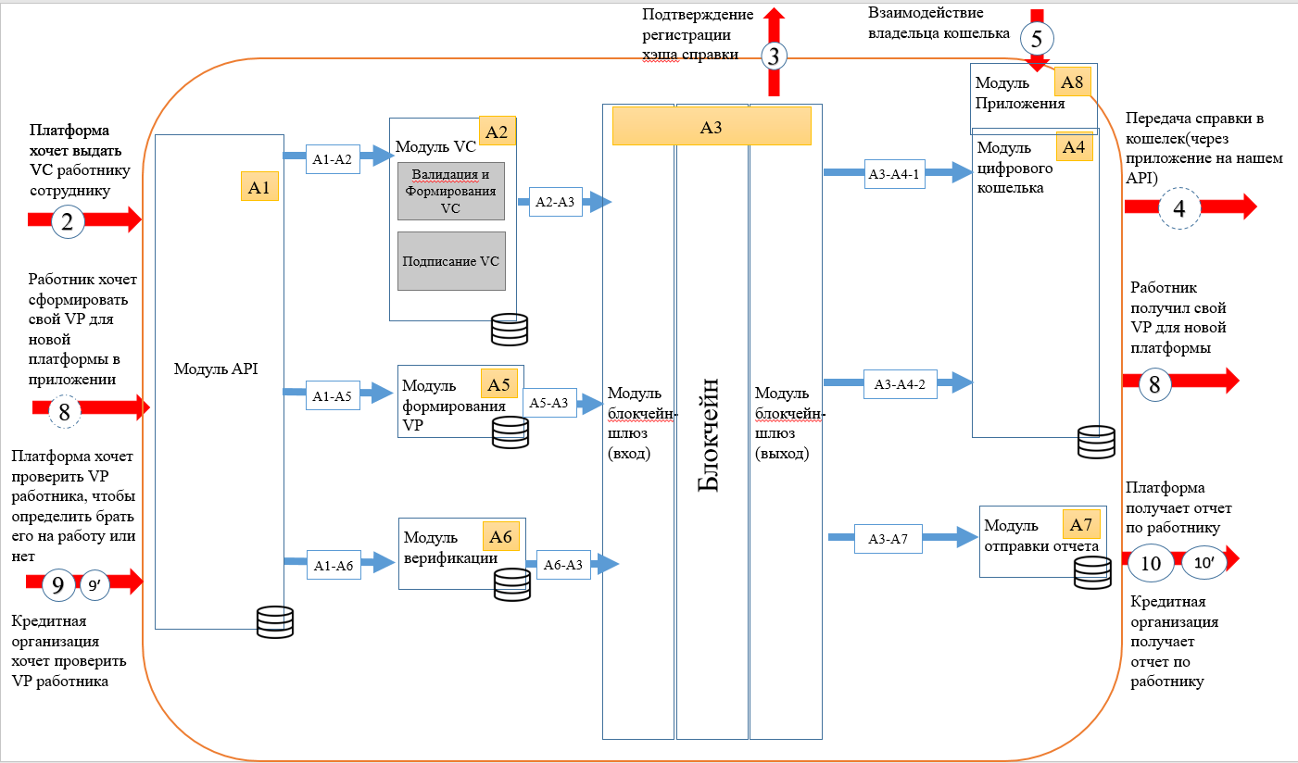
Рисунок 3.Схема внутреннего устройства сервиса
Описание внутренних процессов сервиса
Процесс выпуска верифицируемых справок (VC):
А1-А2 (Модуль API - Модуль VC)
Действие: Передача запроса на формирование верифицируемой справки с данными о работнике
А2-А3 (Модуль VC - Модуль блокчейн)
Действие: Отправка хэша справки для регистрации в распределенном реестре
А3-А4-1 (Модуль блокчейн - Модуль цифрового кошелька)
Действие: Передача подтверждения о успешной регистрации справки
Процесс формирования верифицируемой презентации (VP):
А1-А5 (Модуль API - Модуль формирования VP)
Действие: Запрос на создание комплексного профиля из всех справок работника
А5-А3 (Модуль формирования VP - Модуль блокчейн)
Действие: Проверка актуальности и полноты всех справок в профиле
А3-А4-2 (Модуль блокчейн - Модуль цифрового кошелька)
Действие: Передача верифицированного полного профиля работнику
Процесс верификации репутации:
А1-А6 (Модуль API - Модуль верификации)
Действие: Запрос на проверку подлинности предоставленных справок
А6-А3 (Модуль верификации - Модуль блокчейн)
Действие: Сверка данных справок с записями в распределенном реестре
А3-А7 (Модуль блокчейн - Модуль отправки отчета)
Действие: Формирование заключения о достоверности репутационного профиля

Реклама и маркетинг

Потребители
Основным потребителем сервиса выступает опытный работник гиг-экономики со стажем от 1 года, который осознает ценность своей профессиональной репутации и заинтересован в ее сохранении при переходе между платформами. Это мотивированные специалисты, стремящиеся к повышению доходов и финансовой стабильности.

Как потребители узнают о сервисе и почему будут его использовать
Информацию о сервисе будет распространяться через несколько каналов. Сначала надо привлечь гиг - платформы. Это сделаем через офис продаж, а так же через отраслевые конференции по рекрутингу и гиг-экономики.
Работники будут узнавать про данный сервис от гиг-платформы, которая будет использовать предложение о сохранении репутации в своих рекламных компаниях. А так же трагетированная реклама в профессиональных сообществах и соц. сетях, где будут демонстрироваться реальные кейсы пользователей. Например, истории перехода из Яндекса в Самокат с повышением дохода на 30% благодаря предоставленной подлинной репутации.
Основным аргументом для всех участников станет мгновенная выгода работники получают повышенный доход с первого дня, а платформы экономят на подборе персонала и снижают риски при найме.

Как долго участники захотят использовать сервис
Работники будут использовать сервис на протяжении всей своей карьеры в гиг-экономике, поскольку он выполняет функцию цифровой трудовой книжки, ценность которой со временем только возрастает. Для платформ сервис станет постоянным элементом HR-инфраструктуры, а для банков долгосрочным инструментом развития продуктовой линейки для растущего сегмента гиг-работников.

Что будет привлекательным для каждого из участников
Для работника основная привлекательность заключается в обретении реальной свободы выбора возможности переходить на более выгодные условия без потери накопленной репутации, что напрямую ведет к росту дохода и улучшению доступа к финансовым продуктам.
Платформы-приемники получают значительное снижение стоимости найма за счет экономии на рекламе и проверке кандидатов, возможность быстрого масштабирования пула исполнителей и конкурентное преимущество в привлечении качественных кадров.
Для платформ-источников сервис становится инструментом укрепления HR-бренда и снижения текучки, поскольку работники остаются лояльными, зная, что их репутация сохранится при возможном переходе.
Банки и другие финансовые организации получают доступ к новому сегменту из более чем 10 миллионов клиентов с верифицированной историей доходов, что позволяет снизить риски и разрабатывать целевые продукты.

Кто главный конкурент и почему?
На данный момент прямых конкурентов у сервиса нет. Косвенными конкурентами можно считать внутренние рейтинги платформ, которые, однако усиливают привязку работника к конкретной площадке, самодельные портфолио в виде скриншотов и отзывов, не имеющие надежной верификации, и рекрутинговые агентства, работающие с формально трудоустроенными специалистами.
Ключевое преимущество сервиса заключается в том, что он не конкурирует с существующими платформами, а создает для них дополнительную ценность, превращая их рейтинги в портативный актив, работающий на всю экосистему гиг-экономики.

Выводы
Предлагаемый сервис «Репутационный Паспорт» представляет собой продуманное решение системной проблемы цифровой экономики. Его концепция является понятной и практичной для всех категорий участников.
Для работника платформенной экономики сервис становится цифровым воплощением профессиональной репутации. Универсальным инструментом, позволяющим подтверждать свою квалификацию и опыт при переходе между сервисами. Механизм работы интуитивно понятен: формирование верифицированной истории работы и её предоставление по требованию.
Для платформ-работодателей сервис предлагает готовое решение для оптимизации процессов найма и проверки сотрудников, встраиваясь в существующие бизнес-процессы без их кардинального изменения.
Для финансовых организаций система открывает доступ к новому сегменту клиентов через предоставление достоверных данных для скоринга, используя привычные подходы к оценке надёжности.
Я рассматривал бы возможность активного использования «Репутационного Паспорта» в своей профессиональной деятельности. В условиях развития гиг-экономики возможность сохранять и использовать свою репутацию независимо от конкретной платформы представляет существенную практическую ценность.
Особенно значимым является потенциал сервиса в решении проблемы финансовой включённости - предоставление банкам и другим институтам верифицированных данных о профессиональной истории могло бы упростить доступ к финансовым услугам.
Сервис не только решает конкретные практические задачи, но и способствует формированию более сбалансированных и справедливых отношений между работниками и платформами в цифровой экономике.
Status Check
Команда №8 @Ssyusa
СПбПУ Петра Великого
Экономическая безопасность
Второй курс специалитета
Описание проблемы искаженного восприятия финансовой нормы и ее решение: сервис «Status Check».

Описание проблемы
Проблема искаженного восприятия финансовой нормы.
Проблема затрагивает следующие категории физических лиц:
- Активные пользователи социальных сетей - люди, ежедневно просматривающие контент блогеров и знакомых, демонстрирующих "успешный" образ жизни.
- Граждане со средним и выше среднего доходом - лица, чьи реальные финансовые возможности объективно высоки, но кажутся им недостаточными на фоне демонстрируемой в соцсетях роскоши.
- Потребители, принимающие финансовые решения под влиянием эмоций, а не рационального планирования.
Примеры негативных последствий для потребителей:
Накопление долгов и финансовые проблемы. Стремясь соответствовать увиденному в социальных сетях, человек совершает необдуманные крупные покупки, часто используя кредитные средства. В результате он оказывается в долговой яме, когда значительная часть дохода уходит на обслуживание долгов, а не на реальные потребности.
Хронический стресс и снижение самооценки. Постоянное сравнение своей обычной жизни с глянцевой, отфильтрованной жизнью других приводит к устойчивому чувству тревоги, неполноценности и недовольству собой. Это состояние мешает наслаждаться реальными достижениями и подрывает психологическое благополучие.
Срыв долгосрочных финансовых целей. Ресурсы, которые могли бы быть направлены на формирование "подушки безопасности", накопление на первоначальный взнос по ипотеке или инвестирование, тратятся на сиюминутные статусные приобретения. Это откладывает достижение ключевых жизненных целей на неопределенный срок и лишает финансовой стабильности в будущем.

Идея Сервиса
Status Check - это мобильное приложение, которое помогает пользователю увидеть его реальное финансовое положение в обществе. Сервис через Open Banking API безопасно анализирует доходы и расходы пользователя, а затем сравнивает их с обезличенной статистикой по такой же демографической группе. Пользователь получает персонализированные инсайты, показывающие, как его финансовое поведение выглядит на фоне реальных людей, а не на фоне идеально картинки в сети. Это позволяет заменить эмоциональное сравнение с блогерами и т.п на рациональный анализ объективных данных. А также даёт конкретную мотивации к улучшению своих знаний и навыков для повышения благосостояния.
Решение проблемы состоит в том, что сервис напрямую исправляет когнитивное искажение «все вокруг богатые, а я нет» путем предоставления объективной картины для финансовой самооценки. Также сервис дает рекомендации для исправления положения: показывает слабые места в бюджете, дает рекомендации по улучшению финансового состояния (курсы по фин.грамотности, статьи о видах сбережения денег)

Участники Сервиса
Список всех участников сервиса:
- Пользователь
- Банки-партнеры
- Сервис "Status Check"
- Поставщики статистических данных
Описание, функции и выгоды участников представлены в Таблице 1.
Таблица 1.Участники сервиса "Status Check"
Пользователь
Кто | Функции | Выгоды
Физическое лицо старше 18 лет, имеющее банковские счета и испытывающее финансовую тревожность от сравнения с другими | • Предоставляет доступ к финансовым данным через Open Banking API  • Использует аналитические отчеты сервиса  • Следует рекомендациям системы | • Снижение финансовой тревожности  • Формирование адекватной самооценки  • Выработка здоровых финансовых привычек
Банки-партнеры
Кто | Функции | Выгоды
Кредитные организации, поддерживающие технологию Open Banking API | • Обеспечивают безопасный доступ к обезличенным данным клиентов  • Предоставляют агрегированную статистику по клиентам (анонимно)  • Поддерживают работоспособность API-интеграций | • Увеличение клиентской лояльности  • Демонстрация инновационности
Сервис "Status Check"
Кто | Функции | Выгоды
Компания-разработчик и оператор сервиса | • Агрегация и анализ данных  • Формирование персонализированных отчетов  • Обеспечение безопасности данных  • Разработка алгоритмов сравнения | • Получение доходов от подписок  • Монетизация агрегированных анонимных данных  • Построение экспертного сообщества
Поставщики статистических данных
Кто | Функции | Выгоды
Росстат, исследовательские компании, аналитические агентства | • Предоставление статистики о доходах и расходах населения  • Анализ данных по регионам и демографическим группам  • Валидация и корректировка статистических моделей | • Востребованность данных в коммерческих продуктах  • Выполнение общественной миссии  • Расширение аудитории потребления статистики

Процессы в сервисе и их описание

Ключевой процесс
Формирование персонального финансового отчета - основной процесс, который пользователь запускает для получения инсайтов о своем финансовом положении в сравнении с реальной статистикой.

Схема AS IS
На данный момент пользователю для оценки своего статуса необходимо обращаться к системам учета личных финансов. Они есть разные, но главный минус не в том, что они чаще всего имеют характер ручного ввода, а то, что пользователь получает кучу финансовой информации о себе, которую либо не может интерпретировать корректно, либо не знает с чем сравнивать.
На Рисунок 1 показана схема:
- Пользователь обращается к выбранной системе учета личных финансов для ввода и проверки данных
- Если используется приложение с интеграцией с банком, то необходимо проверить, что данные переданы в приложении
- Пользователь после ввода, проверки и получения данных должен самостоятельно проанализировать свои данные в узком диапазоне(чисто в рамках, сколько потратил в этом месяце по сравнению с другим месяцем)
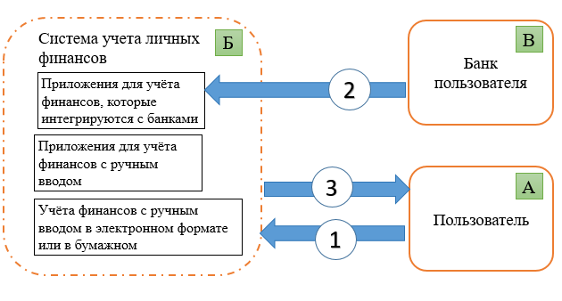
Рисунок 1.Схема существующих процессов (AS IS)

Схема TO BE
Основной ключевой процесс в сервисе является получение, обработка и анализ информации по тратам пользователя и демографической группы. На Рисунок 2 представлена общая схема сервиса.
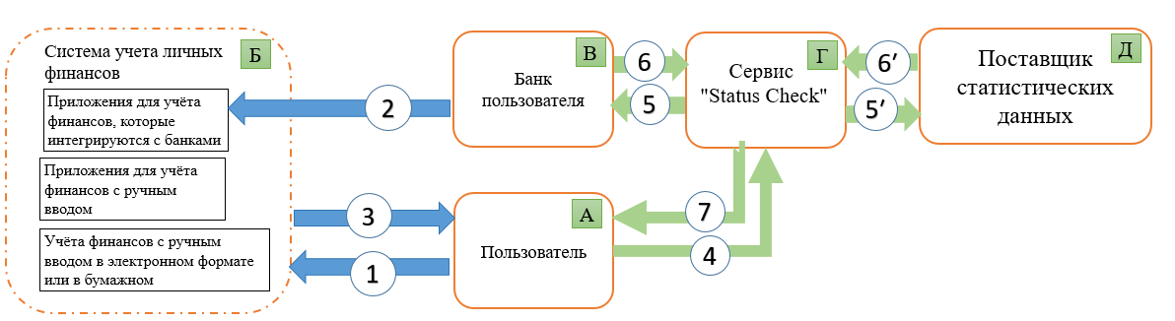
Рисунок 2. Схема ключевого процесса сервиса (TO BE)

Описание действий (Рисунок 2).
4. Запрос на формирование отчета
Кто: Пользователь
Цель: Получить актуальный отчет о своем финансовом положении в сравнении с реальной статистикой
Результат: Сервис получает команду на запуск процесса формирования отчета
5/5′ Запрос финансовых данных пользователя и агрегированной статистики
Кто: Сервис Status Check
Цель: Получить от банка-партнера актуальные данные о транзакциях пользователя (с его согласия) и от поставщиков данных статистику для сравнения по нужной демографической группе
6/6′ Получение запрошенных данных
Кто: Сервис Status Check
Результат: Банк предоставляет обезличенные данные о доходах и расходах пользователя за выбранный период и Поставщик данных предоставляет актуальные обезличенные статистические данные.
7. Показ отчета пользователю
Кто: Сервис Status Check
Цель: Предоставить пользователю наглядную и понятную информацию о его финансовом положении в сравнении с реальностью.
Результат: Пользователь видит отчет и получает объективную картину, которая помогает скорректировать его восприятие.

Внутренне устройство сервиса
На Рисунок 3 представлена схема устройства сервиса

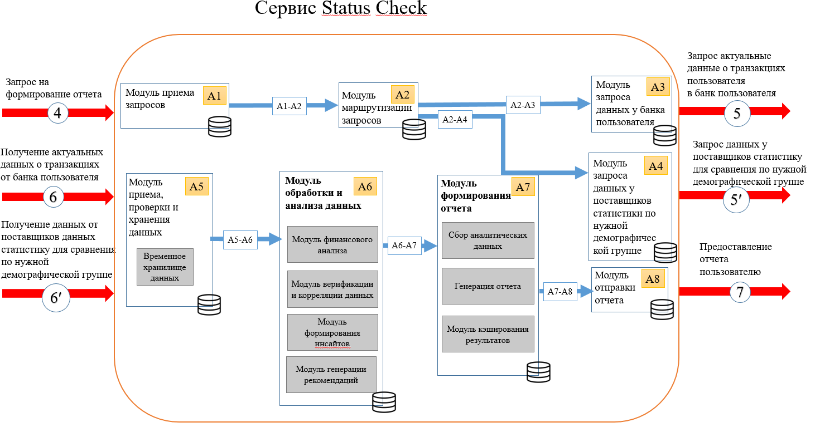
Рисунок 3. Схема внутреннего устройства сервиса
Описание действий (Рисунок 3)
А1-А2 (Модуль приема запросов - Модуль маршрутизации запросов)
Действие: Передача верифицированного запроса на маршрутизацию
А2-А3 (Модуль маршрутизации запросов - Модуль запроса данных у банка-партнера)
Действие: Инициация запроса финансовых данных пользователя
А2-А4 (Модуль маршрутизации запросов - Модуль запроса данных у поставщиков статистики)
Действие: Инициация запроса статистических данных для сравнения
А5-А6 (Модуль приема, проверки и хранения данных - Модуль обработки и анализа данных)
Действие: Передача проверенных данных для углубленного анализа
А6-А7 (Модуль обработки и анализа данных - Модуль формирования отчета)
Действие: Передача аналитических результатов для компоновки отчета
А7-А8 (Модуль формирования отчета - Модуль отправки отчета)
Действие: Передача готового отчета для доставки пользователю
Результат: Отчет полностью сформирован, отформатирован, закэширован и готов к отправке через выбранный пользователем канал связи

Реклама и маркетинг

Образ целевого потребителя
Мужчина или женщина в возрасте 25-35 лет, городской житель с высшим образованием и доходом средним или выше среднего по региону. Активный пользователь социальных сетей, испытывающий постоянное чувство тревоги из-за сравнения своего образа жизни с образом жизни друзей, коллег и блогеров. Имеет склонность к импульсивным покупкам для поддержания "статуса", что приводит к отсутствию накоплений и, возможно, наличию долгов по кредитным картам.

Привлечение потребителей и ценностное предложение
Для привлечения мы будем находить аудиторию с помощью точечной рекламы в соц.сетях, блогах и т.п, которые ориентированы на интересы связанные с финансовой грамотностью, личностной психологией и осознанным потреблением. Наш сервис зацепит тем, что это не безличная учётная система. «Status Check» обращается не к калькулятору, а к внутреннему миру человека. Он предлагает решение не внешней, а внутренней проблемы - тревоги и искажённого восприятия. Ценность сервиса заключается не в сухих цифрах, а в том психологическом облегчении и возвращении уверенности, которые пользователь получает, когда его финансовое положение обретает реальные, а не вымышленные очертания.

Период использования сервиса
Так как сервис направлен на формирование адекватного финансового самовосприятия, то по логике предполагается использовать его на постоянной основе, чтобы сформировать долгосрочную привычку. Регулярные отчёты превращаются в своеобразный компас, позволяющий пользователю не только отслеживать прогресс в достижении финансовых целей, но и вовремя корректировать курс.

Привлекательность для участников
Привлекательность для разных участников будет разной. Например, для пользователя это снижение финансовой тревожности, объективная картина своего положения и помощь в постановке реалистичных финансовых целей.
Для банков-партнеров это шанс улучшить клиентский опыт своих пользователей, снижение кредитный рынков(когда клиент финансово осознанный, то риски уменьшаются), а так же конкурентное преимущество на рынке digital-услуг
Поставщики данных, у которых мы будем брать данные для формирования отчетов, получат новую модель монетизации, а так же косвенно почувствуют в социально значимой миссии.

Главный конкурент и преимущества Status Check
Для сервиса главным конкурентом выступают классические трекеры расходов (такие как CoinKeeper или Дзен-мани), а также популярные финансовые советники в социальных сетях. Они являются конкурентами в силу того, что занимаются смежными проблемами — учётом денежных потоков и консультированием. Но ключевым преимуществом «Status Check» является иной подход к решению проблемы.
Традиционные трекеры работают со следствием, фокусируются на цифрах, а советники предлагают общие рекомендации. В отличие от них наш сервис борется с самой причиной - искажённым восприятием. Мы используем данные и персональную аналитику не для констатации факта, а чтобы пользователь ощутил реальность своего положения.

Выводы
Предлагаемый сервис "Status Check" представляет собой продуманное решение актуальной проблемы искаженного восприятия личных финансов. Его концепция является практичной и понятной для всех категорий участников.

Обоснование ясности сервиса для участников
Для пользователя сервис становится надежным источником объективной информации о своем месте в финансовой реальности. Механизм работы интуитивно понятен: предоставление доступа к банковским данным и получение персонального отчета с сравнением показателей с релевантной статистикой.
Для банков-партнеров сервис предлагает готовое решение для усиления клиентоориентированности, органично встраиваясь в существующие процессы цифровизации без их кардинального изменения.
Для поставщиков статистических данных система открывает новые возможности практического использования собираемой информации, применяя привычные методики анализа и представления данных.

Личная позиция относительно использования сервиса
Я бы использовала "Status Check" в своей повседневной жизни. В условиях современного информационного шума возможность получать истинные данные о своем финансовом положении представляет существенную практическую ценность.
Особенно значимым является потенциал сервиса в решении проблемы финансовой тревожности - предоставление объективных ориентиров для сравнения помогло бы принимать более взвешенные финансовые решения.
Сервис не только решает конкретные практические задачи, но и способствует формированию более здорового отношения к личным финансам, основывающегося на фактах, а не на субъективных ощущениях.
Зарплатный маршрут
Команда №8 @Ssyusa
СПбПУ Петра Великого
Экономическая безопасность
Второй курс специалитета
Описание проблемы административного хаоса при выплаты заработной платы сотрудникам и ее решение: сервис «Зарплатный маршрут».

Описание проблемы
Проблема в виде административного хаоса и финансовых потерь при выплате заработной платы через множественные банковские каналы.
От данной проблемы страдает бизнес. Он вынужден платить повышенную комиссию за переводы в неродной банк, что может составлять немалые затраты. Эта статья расходов может толкать малый бизнес на применение серых схем выплаты(деньги в конверте), а так же к манипуляциям с ФОТом(Фондом оплаты труда), чтобы уменьшить затраты.
Страдает административный персонал бизнеса, в частности бухгалтера, в меньшой степени кадровики. В случае если в штате имеются сотрудники, которые не привязаны к зарплатному проекту, то приходиться создавать бесчисленное количество платежных поручений на каждое физ.лицо. Например, в зарплатный проект грузиться единственный реестр. Далее после всех манипуляций начинается вторая волна стресса в виде звонков сотрудников на тему отсутствия зарплаты, тк одни уже получили деньги(привязаны к зарплатному проекту), а другие(кто обслуживается в неродном банке предприятия) сидят в ожидание и в стрессе.
Конечный получатель - сотрудник - страдает не только от ожидания денег, но и из-за срочных проблем и неопределенности. Сотрудник зачастую в последний момент обнаруживает, что его карта заблокирована (115-ФЗ, приставы и т.п) Срочно сообщает в бухгалтерию, которой приходиться проделывать заново все реестры, пересчитывать затраты и согласовывать новые суммы на выплату по банковским каналам, тк комиссия меняется, если сотрудник заменяет на карту другого банка или если предприятие выходит за установленные лимиты. Это в лучшем случае. В худшем деньги уходят на заблокированные счета и сотрудник мучается с тем, чтобы получить уже перечисленные деньги.

Идея Сервиса
Для решения данной проблемы предлагаю создать сервис «Зарплатный маршрут».
Идея заключается в создание сервиса, который позволяет выплачивать заработную плату через СБП(Систему быстрых платежей) в разные банки, которые подключены к данной системе. Сервис выступает прослойкой между бухгалтерскими программами работодателя (например, 1С) и банковскими системами, автоматизируя весь процесс выплат. Через интеграцию с защищенными государственными сервисами (MAX/Госуслуги) сотрудник один раз дает согласие и настраивает свой «зарплатный маршрут» - основной и запасные банки.
Идея упрощает процесс выплат, унифицируя его через один мгновенный канал и превращая административный хаос в предсказуемую операцию.

Участники Сервиса
Список всех участников сервиса:
- Сотрудник (Получатель выплат)
- Работодатель (Бизнес-клиент)
- Банк-отправитель (Банк работодателя)
- Банк-получателя(Где обслуживается сотрудник)
- Сервис "Зарплатный маршрут" (Оператор)
- Национальный мессенджер MAX / Портал Госуслуги
Описание, функции и выгоды участников представлены в Таблице 1.
Таблица 1.Участники сервиса "Зарплатный маршрут"
Сотрудник (Получатель выплат)
Кто | Функции | Выгоды
Физическое лицо, работающее по трудовому или гражданско-правовому договору. | •Настраивает "зарплатный маршрут" через MAX/Госуслуги  • Дает согласие на получение зарплаты по номеру телефона  • Указывает основной и 1-2 запасных банка  •Своевременно обновляет данные при смене/блокировке карт | • Мгновенное получение зарплаты (до 15 секунд)  • Возможность гибко выбирать и менять банки  • Исчезновение стресса "где деньги?"  • Решение проблем с заблокированными картами без участия бухгалтерии
Работодатель (Бизнес-клиент)
Кто | Функции | Выгоды
Юридическое лицо или ИП, осуществляющий регулярные выплаты сотрудникам. | • Формирует единый зарплатный реестр  • Загружает реестр в сервис через банк-отправитель | • Снижение комиссий до единого тарифа СБП  • Экономия 5-7 часов рабочего времени бухгалтера в месяц  • Устранение конфликтов с сотрудниками  • Автоматизация рутины
Банк-отправитель (Банк работодателя)
Кто | Функции | Выгоды
Кредитная организация с расчетным счетом работодателя, участник СБП. | • Принимает реестр от работодателя  • Передает данные в API "Зарплатного маршрута"  •Исполняет обработанный реестр через СБП  • Следует инструкциям по маршрутизации | • Привлечение и удержание корпоративных клиентов  •Увеличение транзакционной активности  • Упрощение клиентского сервиса  •Конкурентное преимущество
Банк-получатель(Где обслуживается сотрудник)
Кто | Функции | Выгоды
Любой банк-участник СБП, выбранный сотрудником для зачисления зарплаты. | • Принимает входящие платежи через СБП  • Мгновенно зачисляет средства на счет сотрудника | • Рост транзакционной активности  • Удержание клиентов через качество сервиса  • Привлечение новых клиентов как "запасного" банка
Сервис "Зарплатный маршрут" (Оператор)
Кто | Функции | Выгоды
Компания-разработчик и оператор платформы. | • Делает запросы для получения «приоритетного маршрута»  • Выполняет логику маршрутизации платежей  • Возвращает банку инструкции по выплатам | • Комиссия за обработку транзакций  • Абонентская плата от бизнес-клиентов  • Партнерские доходы от интеграций
Национальный мессенджер MAX/Госуслуги
Кто | Функции | Выгоды
Государственные IT-платформы. | • Обеспечивают безопасную идентификацию  • Предоставляют канал для получения согласия  • Гарантируют юридическую значимость действий | • Увеличение пользовательской базы  • Повышение вовлеченности в экосистему  • Реализация государственной цифровой политики

Процессы в сервисе и их описание

Ключевые процессы сервиса
Ключевыми процессами в сервисе являются:
Массовая выплата зарплаты - основной процесс, ради которого создан сервис.(Рисунок 3)
Настройка сотрудником "Зарплатного маршрута" - обеспечивающий процесс, без которого невозможна основная функция.(Рисунок 4)
Автоматическое разрешение сбоев при выплате - критически важный сопутствующий процесс.(Рисунок 5)

Схема AS IS
На данный момент распространена схема взаимодействия между участниками указанная на Рисунке 1.
- Клиент передает реестр на выплату в свой банк-отправитель
- Банк использует механизм отправки денежных средств по номеру телефона(СБП), если создан нужный реестр, но только внутри своей системы.
- Банк использует механизм отправки денежных средств по зарплатному проекту внутри своей же системы.
- Отправляется реестр с платежными поручениям в другие банки.
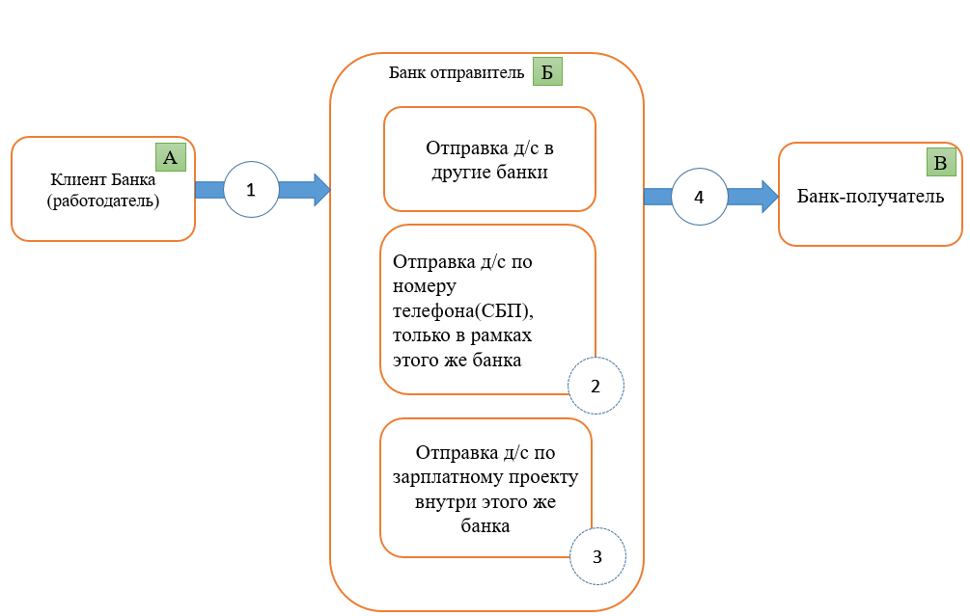
Рисунок 1.Схема существующих процессов (AS IS)

Схема TO BE
В случае добавления сервиса “Зарплатный маршрут” мы получаем ещё один канал выплаты, который позволяет охватить больше банков получателей и ускорить зачисление денежных средств. Рисунок 2.
- Банк передает данные в API - Автоматическая передача данных в наш сервис для обработки.
- Сервис делает запрос в базу данных Госуслуг.
- Сервис получает ответ на запрос от Госуслуг.
- Сервис возвращает инструкции банку - Формирование четких команд для банка по маршрутизации платежей.
- В случае ошибки банк запрашивает новую инструкцию.
- Банк отправляет платежи через СБП - Мгновенные переводы по номеру телефона сотрудникам.
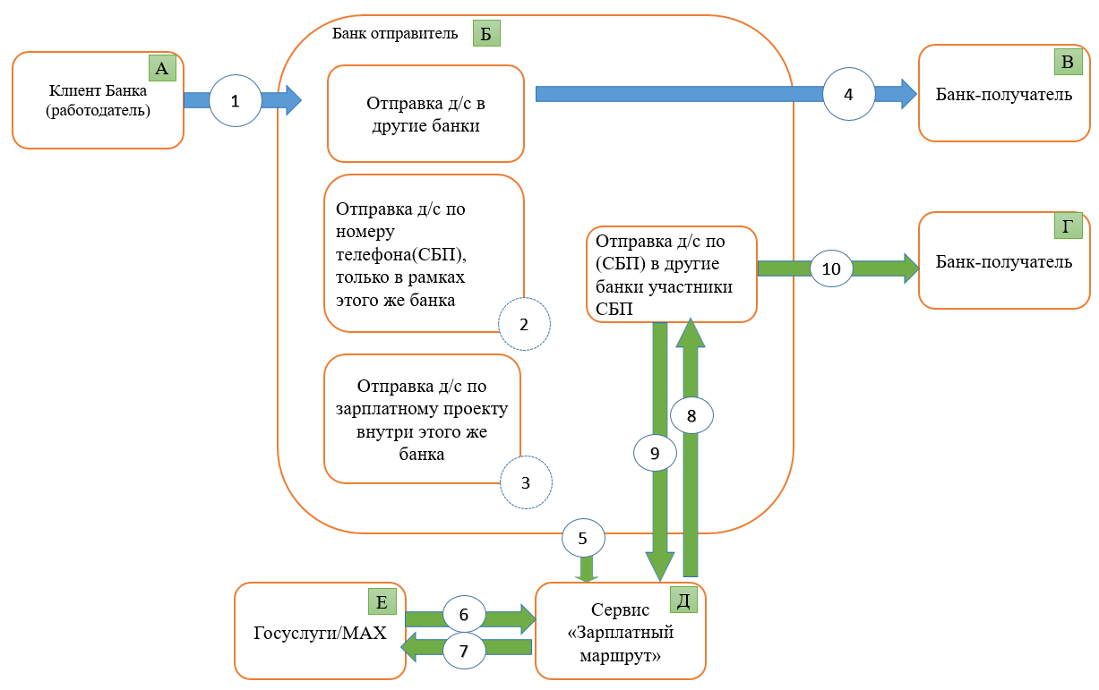
Рисунок 2.Схема ключевого процесса сервиса (TO BE)

Внутреннее устройство сервиса
Внутреннее устройство сервиса представлено на Рисунке 3.
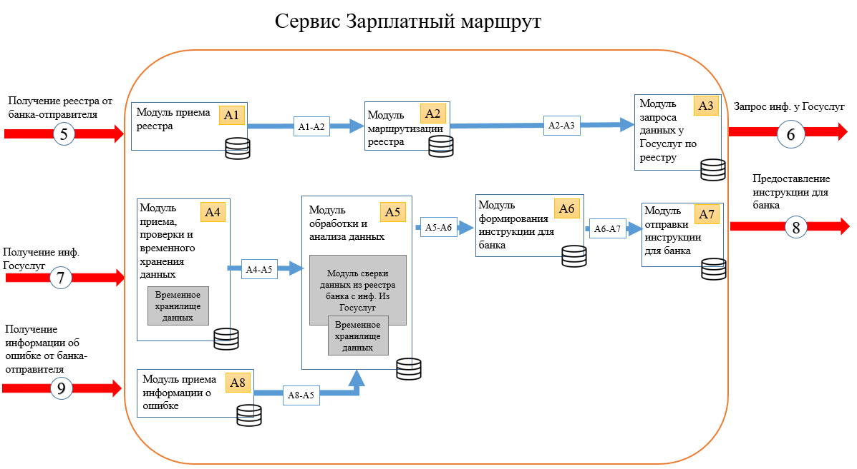
Рисунок 3.Схема внутреннего устройства сервиса
А1-А2 (Модуль приема реестра - Модуль маршрутизации реестра)
Действие: Полученный от банка-отправителя реестр платежей проверен на корректность формата и передан для дальнейшей обработки. Данные подготовлены для определения оптимальных маршрутов выплат.
А2-А3 (Модуль маршрутизации реестра - Модуль запроса данных у Госуслуг)
Действие: Сформирован запрос к Госуслугам для верификации согласий сотрудников и получения актуальных данных о настроенных зарплатных маршрутах.
А4-А5 (Модуль приема и проверки данных - Модуль обработки и анализа данных)
Действие: Полученные от Госуслуг данные проверены на полноту и достоверность. Информация о банковских предпочтениях сотрудников и их согласиях передана для комплексного анализа и построения финальных маршрутов выплат.
А5-А6 (Модуль обработки и анализа данных - Модуль формирования инструкции для банка)
Действие: На основе проанализированных данных сформированы четкие инструкции для банка-отправителя. Определены конкретные банки-получатели для каждого сотрудника с учетом основных и запасных вариантов.
А6-А7 (Модуль формирования инструкции - Модуль отправки инструкции для банка)
Действие: Инструкции по маршрутизации платежей упакованы в стандартизированный формат API и переданы банку-отправителю для исполнения через СБП.
А8-А5 (Модуль приема информации об ошибке - Модуль обработки и анализа данных)
Действие: Информация о неудачных попытках платежей получена и передана для повторного анализа. Система автоматически определяет альтернативные маршруты выплат через запасные банки сотрудников.

Процесс: Настройка зарплатного маршрута сотрудником
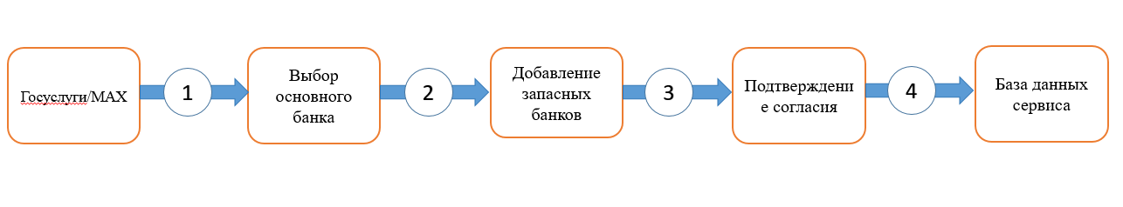
Рисунок 4.Настройка зарплатного маршрута сотрудником.
- Сотрудник открывает Госуслуги/MAX
- Сотрудник выбирает основной банк - Выбирает из списка банков-участников СБП основной банк для зарплаты
- Сотрудник добавляет запасные банки - Указывает резервные варианты на случай блокировки карты
- Сотрудник подтверждает согласие - Дает юридически значимое согласие на обработку данных
- Система сохраняет настройки в профиле - Сохраняет выбранные банки и согласие в базе данных сервиса

Процесс: Разрешение сбоев
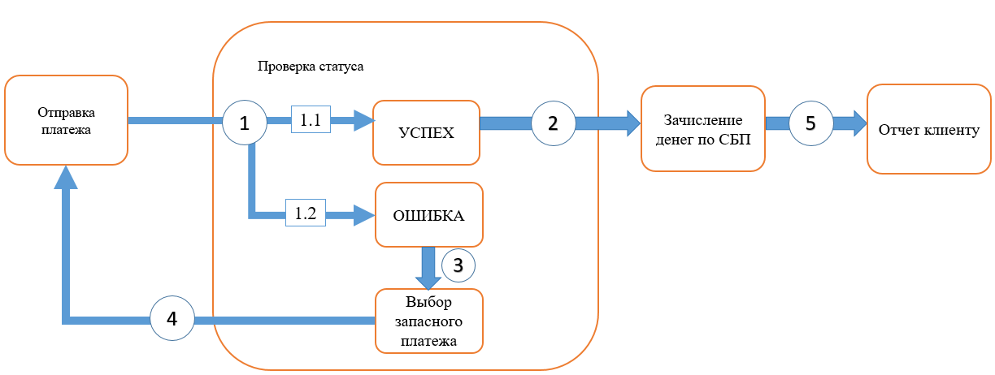
Рисунок 5.Разрешение сбоев
- Система проверяет статус платежа - Мониторинг статуса транзакций в реальном времени
1.1. Система передает платеж на зачисление
1.2. Система фиксирует ошибку - Автоматическое определение причин сбоя платежа
- Сотрудник получает деньги и уведомление - Зачисление средств и информирование о смене банка-получателя
- Система выбирает запасной банк - Интеллектуальный подбор альтернативы из настроек сотрудника
- Система повторяет платеж через СБП - Автоматический повтор без участия клиента
- Клиент видит статус в отчете - Прозрачная информация о всех операциях в итоговом отчете

Реклама и маркетинг

Образ целевого потребителя
Основным потребителем является малый и средний бизнес, работающий с множеством банков и сотрудников. Бизнес ежемесячно тратит 2-3 рабочих дня на рутинные выплаты, испытывает постоянный стресс из-за звонков сотрудников "Где деньги?" в день выплаты и вынужден мириться с разными комиссиями банков. Ценит свое время, ищет способы автоматизации рутины.

Привлечение потребителей и ценностное предложение
Для привлечения целевой аудитории планируется использовать таргетированную рекламу в профессиональных сообществах для предпринимателей или бухгалтеров, таких как Telegram и VK, а также установить партнерские отношения с банками, которые заинтересованы в упрощении обработки сложных зарплатных реестров. Кроме того, активное участие в отраслевых конференциях по бухгалтерии и финансовым технологиям позволит донести преимущества сервиса до потенциальных клиентов. Ключевое ценностное предложение заключается в том, что сервис решает конкретную ежедневную проблему, а не предлагает абстрактные улучшения. Потребитель сразу видит результат: один реестр вместо десятков, отсутствие звонков от сотрудников и единая комиссия.

Период использования сервиса
Пользователи будут применять сервис на постоянной основе, от 12 месяцев и дольше. Это связано с тем, что выплата зарплаты является регулярным процессом, происходящим как минимум дважды в месяц. После внедрения сервис становится удобным бизнес-процессом, а отказ от него означает возврат к административному хаосу, что невыгодно для компании. Так же сервис позволит проводить выплату не только зарплаты, но и больничных или материальной помощи от работодателя.

Привлекательность для участников
Для бизнеса привлекательность сервиса заключается в снижении комиссий и затрат на бухгалтерию, повышении лояльности сотрудников за счёт мгновенных выплат, обеспечении контроля над процессом и экономии времени - возвращается 2-3 рабочих дня в месяц для финансового отдела. Для сотрудников преимущества включают уверенность в получении денег в день выплаты за секунды, свободу выбора банка без привязки к работодателю и автоматическое решение проблем, таких как блокировка карты, когда платеж перенаправляется в запасной банк.

Главный конкурент и преимущества сервиса
Главными конкурентами сервиса являются традиционные зарплатные проекты внутри банков, такие как Сбер, ВТБ и Тинькофф, а также ручная работа в системах типа 1С. Они конкурируют, решая ту же задачу выплаты зарплаты, но создавая новые проблемы, такие как привязка к одному банку или необходимость постоянного вмешательства. Преимущество «Зарплатного маршрута» заключается в том, что он предоставляет свободу выбора банка и полную автоматизацию процессов. Сервис не конкурирует с банками, а делает их услуги более удобными для бизнеса.

Выводы
Для бизнеса и бухгалтера все кристально чисто. Бухгалтер использует интуитивно понятный для него процесс: вместо работы с десятками реестров и платежных поручений - один файл и одна кнопка. Интерфейс знаком по работе с банк-клиентом, не требует переобучения. А для бизнеса ясно, что чем меньше комиссия и лишней рутиной работы, тем меньше затрат на бухгалтерию и обслуживание выплат, соответственно больше довольных сотрудников и высвобождение средств для улучшения других бизнес-процессов.
Для сотрудника все просто. Он один раз настраивает привычным способом (через мессенджер или Госуслуги) куда получать зарплату, и дальше просто регулярно получает деньги. Никаких сложных форм, банковских реквизитов или специальных знаний не требуется.
Как бухгалтер с опытом работы с 1000+ сотрудников на аутсорсинге, я ежедневно сталкиваюсь с описанными проблемами. Этот сервис решил бы мои основные боли:
- Вернул бы мне 2-3 рабочих дня в месяц, которые я трачу на рутинные выплаты
- Избавил бы от стресса в дни аванса и зарплаты, когда телефоны разрываются от звонков "Где деньги?"
- Убрал бы необходимость одновременно работать с 5-10 разными банк-клиентами
Сервис превращает самый стрессовый и рутинный процесс в моей работе в предсказуемую и автоматизированную операцию. Я бы начала использовать его с первого дня запуска, потому что он решает именно мои реальные проблемы, а не предлагает абстрактные улучшения.

